DU 1ER AU 8 DECEMBRE : JE VOTE FSU !!!

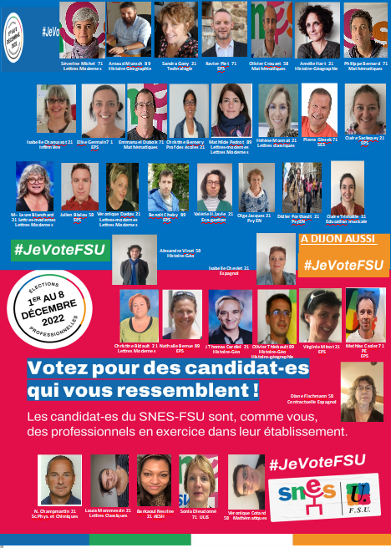

Valérie H.Lavie 21
Eco-gestion

